Тема 6 “Понятие о производной”

1. Найти производную выражения:
   1. 

f(x)’ = (sinx)’ \* cosx + (cosx’) \* sinx = cos2x - sin2x

* 1. 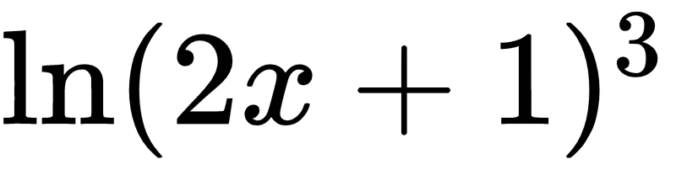

(ln(2x+1)3)’ = 3(ln(2x+1))’ = (3 /(2x+1)) \* (2x+1)’ = 6 / (2x+1)

* 1. 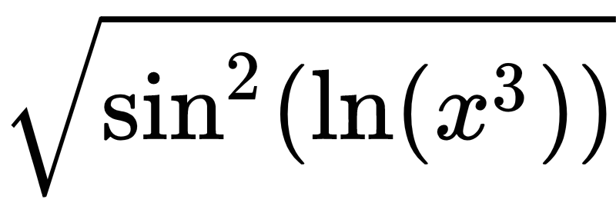

f(x)’ = │sin(3\*ln(x))│’ = sign(sin(3\*ln(x))) \* cos(3 ln(x)) \* (3\*ln(x))’ = sign(sin(3\*ln(x))) \* cos(3 ln(x)) \* 3 / x

* 1. 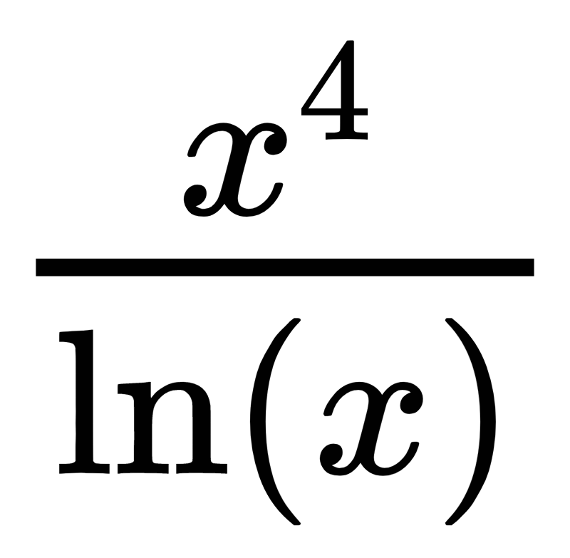

f(x)’ = (4x3\*ln(x) – x3)/ln(x)2 = x3 \* (4\*ln(x) -1) / ln(x)2

1. Найти выражение производной функции и ее значение в точке:  
   

f(x)’ = -sin(x2+3x)\*(x2+3x)’ = -sin(x2+3x)\*(2x+3) =

- sin (П + 3 \* П1/2) \* (2 \* П1/2 + 3)

1. \* Найти значение производной функции в точке:  
   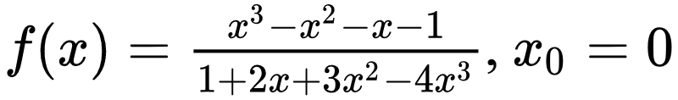

f(x)’ = ((x3 - x2 - x -1)’ \* (1+2x+3x2-4x3) - (1+2x+3x2-4x3)’ \*(x3 - x2 - x -1)) / (1+2x+3x2-4x3)2 = ((3x2 – 2x -1) \* (1+2x+3x2-4x3) - (2+6x-12x2) \*(x3 - x2 - x -1)) / (1+2x+3x2-4x3)2 =

= ((-1) \* 1 – 2 \* (-1))/ 1 = 1

1. Найти угол наклона касательной к графику функции в точке:  
   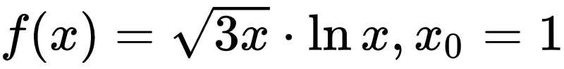

f(x)’ = 31/2 \* (1/(2\*x1/2) \* ln(x) + 1/x \*x1/2) = 31/2

Угол равен 60 градусам